作业设计

1、给歌曲填音。

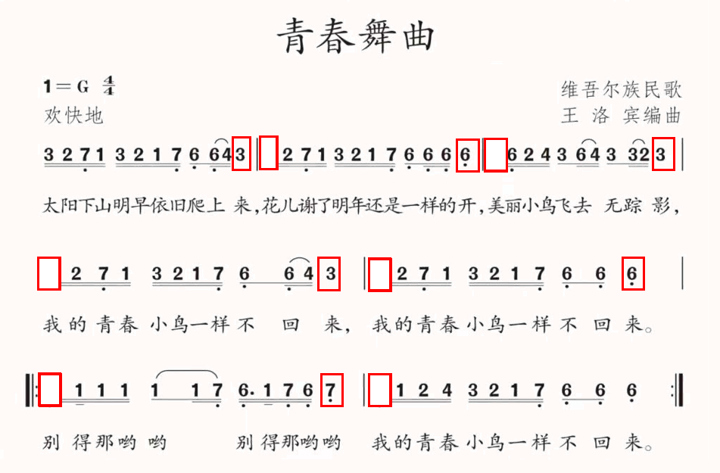

1. 连一连旋律。

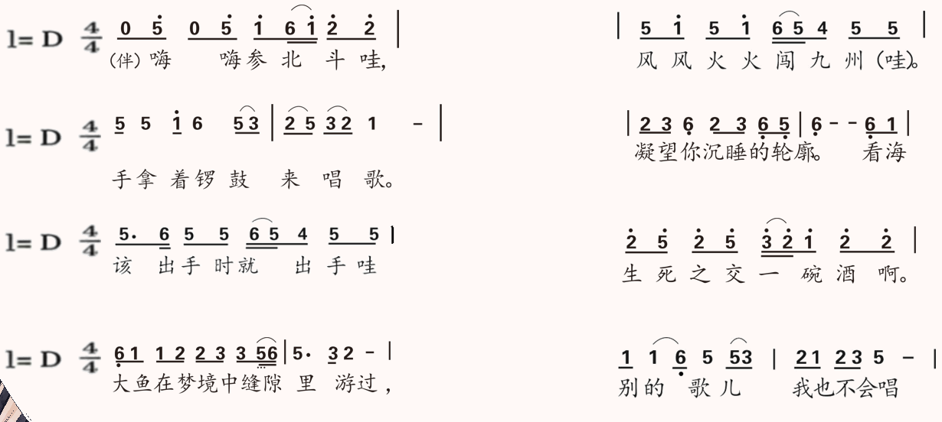

1. 创作一段鱼咬尾式的旋律。（注意：标注调号、拍号）